Новгородская область

ДУМА ОКУЛОВСКОГО МУНИЦИПАЛЬНОГО РАЙОНА

Р Е Ш Е Н И Е

Об отчете Контрольно-счетной комиссии
Окуловского муниципального района за 2023 год

Принято Думой Окуловского муниципального
района 08 февраля 2024 года

В соответствии с частью 2 статьи 19 Федерального закона от 7 февраля 2011 № 6-ФЗ «Об общих принципах организации и деятельности контрольно-счетных органов субъектов Российской Федерации, федеральных территорий и муниципальных образований», Дума Окуловского муниципального района
РЕШИЛА:

1. Принять к сведению Отчет о работе Контрольно-счетной комиссии Окуловского муниципального района за 2023 год, утвержденный приказом председателя Контрольно-счетной комиссии Окуловского муниципального района от 30.01.2024 № 2 «Об утверждении отчета о работе Контрольно-счетной комиссии Окуловского муниципального района за 2023 год».

2. Опубликовать настоящее решение в бюллетене «Официальный вестник Окуловского муниципального района» и разместить на официальном сайте муниципального образования «Окуловский муниципальный район» в информационно-телекоммуникационной сети «Интернет».

Председатель Думы  муниципального района  08 февраля 2024 года  № 233 | Т.В. Нестерова

Утвержден приказом
председателя Контрольно-счетной комиссии
Окуловского муниципалльного района
30.01.2024 № 2

Отчет
о работе Контрольно-счетной комиссии Окуловского
муниципального района за 2023 год

Отчет о работе Контрольно-счетной комиссии Окуловского муниципального района подготовлен в соответствии с пунктом 2 статьи 19 федерального закона от 7 февраля 2011 года № 6-ФЗ «Об общих принципах организации и деятельности контрольно-счетных органов субъектов Российской Федерации, федеральных территорий и муниципальных образований» (далее – федеральный закон) и Положением «О Контрольно-счетной комиссии Окуловского муниципального района», утвержденным решением Думы Окуловского муниципального района от 27 апреля 2012 года № 116, Стандартом организации деятельности «Порядок подготовки отчета о работе Контрольно-счетной комиссии Окуловского муниципального района», утвержденным приказом Контрольно-счетной комиссии от 10.07.2014 № 18 и содержит общую характеристику результатов проведенных в 2023 году контрольных и экспертно-аналитических мероприятий, а также иной деятельности по реализации установленных федеральным законодательством полномочий Контрольно-счетной комиссии Окуловского муниципального района (далее – Контрольно-счетная комиссия).
Контрольно-счетная комиссия является органом внешнего муниципального финансового контроля, образована Думой Окуловского муниципального района и подотчетна ей.

В соответствии с полномочиями Контрольно-счетная комиссия осуществляла контрольную, экспертно-аналитическую, информационную и иную деятельность на основе годового плана работы, утвержденного председателем Контрольно-счетной комиссии. Из общего числа запланированных мероприятий тематика была обусловлена непосредственными требованиями законодательства с учетом предложений Счетной палаты Новгородской области. В план работы Контрольно-счетной комиссии дважды вносились изменения, в связи с включением в течении года внеплановых проверок: одно мероприятие включено по предложению Счётной палаты Новгородской области и одно – по заданию Главы Окуловского муниципального района Смирнова М.А.
В отчетном периоде, как и в предшествующие годы, Контрольно-счетная комиссия осуществляла внешний муниципальный финансовый контроль в трех городских и четырех сельских поселениях Окуловского муниципального района в соответствии с заключенными Соглашениями о передаче полномочий от 29.12.2022.

Основные итоги работы Контрольно-счетной комиссии за 2023 год характеризуются следующими показателями: проведено 262 мероприятия или 93,6 процента к прошлому году, в том числе:
14 контрольных мероприятий; 248 экспертно-аналитических, из них:
60– по муниципальному району, 202 - по поселениям.
Охвачено проверками 30 объектов контроля.
Динамика проведённых контрольных и экспертно-аналитических мероприятий за 2021-2023 годы представлена на диаграмме 1:

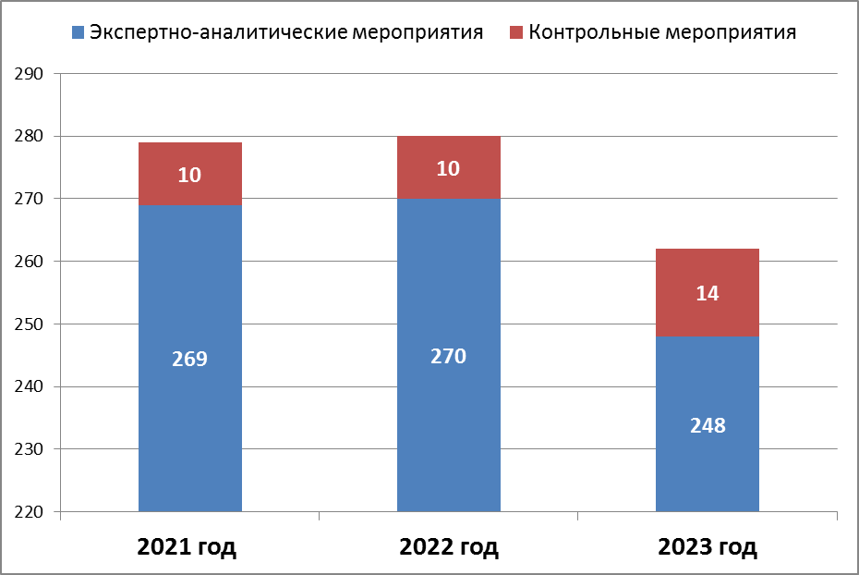

Сравнение количественных показателей, проведенных контрольных и экспертно-аналитических мероприятий показывает, что преобладающей в деятельности Контрольно-счетной комиссии остается экспертно-аналитическая деятельность, что позволяет выявлять и предотвращать возможные финансовые нарушения на стадии проектной работы.
Показатели деятельности Контрольно-счетной комиссии, характеризующие количество проведенных контрольных мероприятий, соответствуют средним, сложившимся за последние годы.
Объем средств, охваченных контрольно-аналитическими мероприятиями за истекший финансовый год составил 1777 млн. 613,0 тыс.рублей, из них объем бюджетных средств, охваченных контрольными мероприятиями – 47 млн. 517,6 тыс.рублей (без учета внешней проверки ГАБС).
В целях обеспечения единообразия при оценке, установленных в ходе контрольных действий нарушений, применялся Классификатор нарушений, выявляемых в ходе внешнего государственного аудита (контроля) (далее – Классификатор). Общая сумма выявленных классифицированных нарушений составила 108 млн.097,3 тыс.рублей по 1229 случаям, что выше показателя прошлого года (497 случаев) в 2,5 раза.
Нарушения и недостатки квалифицированы по следующим видам:
нарушения при формировании и исполнении бюджетов составили 174 случая на сумму 427,5 тыс.рублей;
нарушения ведения бухгалтерского учета, составления и представления бухгалтерской (финансовой) отчетности - 830 случая на сумму 107 млн. 532,5 тыс.рублей, в том числе при внешней проверке бюджетной отчетности 74 случая на сумму 105 млн.887,0 тыс. рублей;
нарушения в сфере управления и распоряжения муниципальной собственности – 9 случаев;
нарушения при осуществлении муниципальных закупок - 216 случаев на сумму 137,3 тыс.рублей.
Кроме того, не классифицируемые нарушения составили 3 случая, неэффективные расходы – 17 случаев на сумму 1013,0 тыс.рублей. В отчетном периоде случаев нецелевого использования бюджетных средств не установлено.

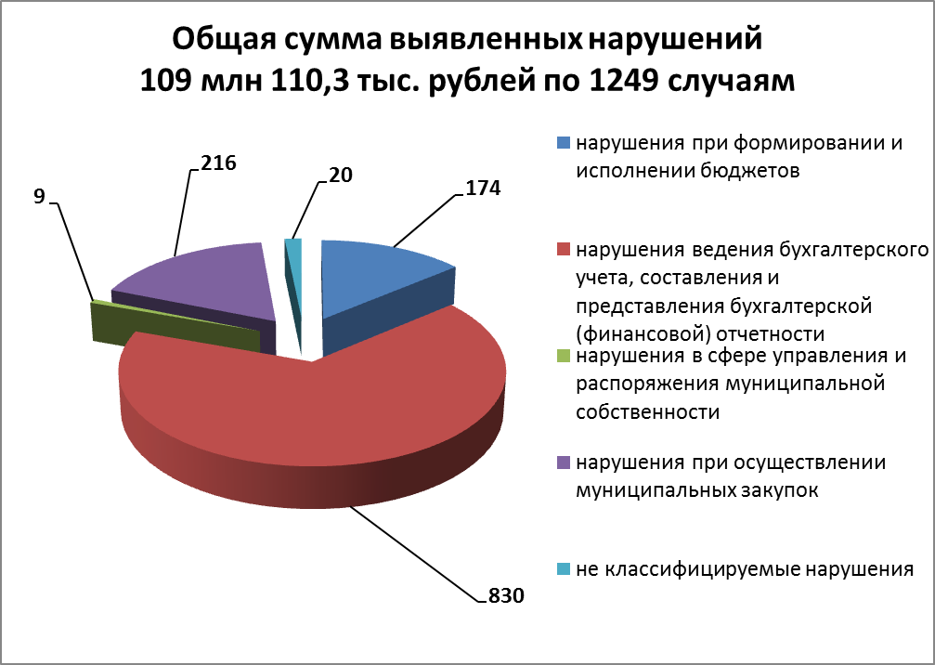

Согласно статье 16 Положения о Контрольно-счетной комиссии по результатам проведенных контрольных мероприятий Контрольно-счетная комиссия вправе вносить в органы местного самоуправления, проверяемые организации и их должностным лицам представления для принятия мер по устранению выявленных бюджетных и иных нарушений и недостатков, по привлечению к ответственности должностных лиц, виновных в допущенных правонарушениях. В отчетном периоде Контрольно-счетной комиссией вынесено 11 представлений. По состоянию на 01.01.2024 исполнено 9 представлений. Некоторые вопросы остаются на контроле у Контрольно-счетной комиссии (до сдачи годовой отчетности).
В 2023 году Контрольно-счетной комиссией осуществлялось производство по делам об административных правонарушениях, выявленных в ходе проведения внешнего финансового контроля. Должностными лицами составлено 3 протокола об административных правонарушениях, которые рассмотрены мировыми судьями, из них:
1 протокол по части 4 статьи 15.15.6 Кодекса об административных правонарушениях (далее - КоАП) за грубое нарушение требований бухгалтерского учета, в том числе к бухгалтерской (финансовой) отчетности (субъект административных правонарушений – главный бухгалтер муниципального органа исполнительной власти, в отношении которого вынесено наказание в виде предупреждения);
1 протокол по части 1 статьи 15.15.6 КоАП за представление бухгалтерской отчетности с нарушением сроков (субъект административных правонарушений – Глава муниципального образования, в отношении которого вынесено наказание в виде предупреждения);
1 протокол по части 20 статьи 19.5 КоАП за невыполнение в установленный срок законного представления органа финансового контроля (субъект административных правонарушений - глава муниципального образования, в отношении которого вынесено наказание в виде штрафа в размере 20,0 тыс.рублей).
В отчетном периоде Контрольно-счетной комиссией выявлены факты, связанные с нарушением законодательства о контрактной системе в сфере закупок для обеспечения государственных и муниципальных нужд (ограничение конкуренции), по которым предусмотрена ответственность по части 2 статьи 7.29 Кодекса Российской Федерации об административных правонарушениях, в связи с чем материалы проверки направлены в прокуратуру Окуловского района.

Результаты экспертно-аналитической деятельности

Экспертно-аналитическая деятельность осуществлялась посредством проведения экспертизы проектов муниципальных нормативно-правовых актов о бюджете, финансово-экономической экспертизы иных правовых актов, устанавливающих расходные обязательства Окуловского муниципального района и его поселений.
Всего в 2023 году проведено 248 экспертно-аналитических мероприятий (91,9 процента к 2022 году), в том числе подготовлены экспертные заключения:
- по проектам решений о бюджете муниципального образования на 2024 год – 8;
- по проектам решений о внесении изменений в бюджет муниципального района и поселений - 28;
- по проектам решений об утверждении отчета об исполнении бюджета муниципального образования за 2022 год – 8;
- по проектам иных нормативно-правовых актов – 8;
- по проектам постановлений на утверждение муниципальных программ и внесения в них изменений – 171.
Указанные заключения подготовлены в сроки, установленные Бюджетным кодексом Российской Федерации, Положением о бюджетном процессе в Окуловском муниципальном районе, положениями о бюджетном процессе в поселениях, Стандартами внешнего финансового муниципального контроля.
В ходе экспертизы проектов муниципальных программ выявлено 72 нарушения и недостатка: нарушение сроков утверждения муниципальных программ, предполагаемых к реализации, начиная с очередного финансового года и сроков приведения объемов финансирования муниципальных программ в соответствие с бюджетом; отсутствие обоснований и соответствующих расчётов финансовых ресурсов, необходимых для реализации программы; неточности в объемах финансирования мероприятий муниципальных программ.
При внесении изменений в бюджеты муниципальных образований допускалось нарушение статьи 78.2 и статьи 79 Бюджетного кодекса РФ (отсутствие решения распорядителя бюджетных средств о подготовке и реализации бюджетных инвестиций (капитальных вложений) в объекты муниципальной собственности).
При проведении экспертизы проектов бюджетов на 2024 год и плановый период 2025 и 2026 годов в муниципальных образованиях было выявлено 40 случаев нарушения бюджетного законодательства. Указанные замечания были учтены объектами контроля при утверждении соответствующих бюджетов.
В соответствии с пунктами 2.10 и 2.11 плана работы на 2023 год Контрольно-счетной комиссией проведено 22 мероприятия по оперативному анализу исполнения бюджетов муниципального района, городских и сельских поселений на основании данных финансового органа. Ежеквартально информация о ходе исполнения бюджета направлена в представительный орган муниципального образования и главам муниципальных образований.
В соответствии с пунктом 2.13 плана работы, проведено совместно со Счетной палатой Новгородской области экспертно-аналитическое мероприятие «Анализ конечных результатов (эффектов), полученных в ходе реализации на территории Новгородской области национальных проектов в отношении объектов капитального строительства государственной (муниципальной) собственности», в том числе с целью оценки конечных результатов (эффектов) от использования объектов капитального строительства на территории Окуловского района (Детский сад на 140 мест в г.Окуловка и станция водоподготовки в п.Кулотино). По результатам мероприятия учреждением принято к бухгалтерскому учету движимое имущество на сумму 1 млн.569,9 тыс. рублей, переданное Администрацией Окуловского муниципального района в 2021 году.
В целях осуществления контроля за реализацией национальных проектов совместно со Счетной палатой Новгородской области был проведен «Мониторинг реализации мероприятий региональных проектов и государственных (муниципальных) программ в части строительства (реконструкции, модернизации), капитального ремонта объектов муниципальной собственности», в ходе которого осуществлялся поэтапный контроль за ходом капитального ремонта на трех объектах контроля: муниципальные автономные учреждения образования Средняя школа № 1 г.Окуловка и Средняя школа № 2 г.Окуловка, муниципальное бюджетное учреждение культуры «Межпоселенческий культурно-досуговый центр Окуловского района. Объем проверенных средств составил 240 млн.906,9 тыс.рублей. Контрольно-счетной комиссией выявлено 27 случаев нарушений и недостатков, которые объектами контроля реализованы, что положительно повлияло на процесс освоения бюджетных средств, в том числе на снижение негативных последствий. Так, приняты во внимание предложения контрольно-счетного органа: в адрес подрядчика направлено требование о возврате демонтированных материальных ценностей, которое исполнено, средства от реализации металлического лома поступили на счет учреждения на сумму 118,7 тыс. рублей; устранено выявленное завышение начальной максимальной цены договора, заключенного с единственным подрядчиком на сумму 137,3 тыс.рублей; приняты меры по организации осуществления строительного контроля на объектах ремонта.
Контрольно-счетной комиссией в рамках каждого контрольного мероприятия проводился аудит в сфере закупок, который осуществляется в соответствии с Федеральным законом от 05.04.2013 № 44-ФЗ «О контрактной системе в сфере закупок товаров, работ, услуг для обеспечения государственных и муниципальных нужд» (далее – Федеральный закон № 44-ФЗ). Выявленные нарушения в сфере закупок классифицированы по 213 случаям, из них: при организации закупок – 22 случая, закупок у единственного поставщика - 18 случаев, в ходе исполнения контрактов – 156 случаев, иные нарушения - 17 случаев на сумму 703,9 тыс.рублей. Сводный отчет размещен на странице официального сайта и направлен в Счетную палату Новгородской области.

Результаты контрольной деятельности

Важнейшим мероприятием, полномочиями на проведение которого в соответствии с Бюджетным кодексом Российской Федерации наделены органы внешнего финансового контроля является проведение внешней проверки годового отчета об исполнении бюджета. Данное мероприятие является особой формой контроля, включающей проведение как экспертно-аналитических, так и контрольных мероприятий. В соответствии с требованиями бюджетного законодательства в 2023 году Контрольно-счетной комиссией проведена внешняя проверка бюджетной отчетности за 2022 год по одиннадцати главным администраторам средств бюджета с общим объемом средств 1282 млн.406,4 тыс.рублей. По итогам проверки достоверность отчетности в целом подтверждена. Вместе с тем, были выявлены нарушения и недостатки в количестве 95 случаев на общую сумму 105 млн.886,9 тыс.рублей. Бюджетная отчетность двух поселений не подтверждена данными Главной книги и регистрами бюджетного учета. Наибольшее количество нарушений (29 и 17 случаев) выявлено в Администрациях Березовикского сельского поселения и Угловского городского поселения. Основной причиной нарушений стало отсутствие квалифицированных кадров бухгалтерской службы и частая их смена. Контрольно-счетной комиссией в отношении должностных лиц возбуждено производство по делам об административных правонарушениях.

В соответствии с пунктом 3.1 плана работы совместно со Счетной палатой Новгородской области проведена «Проверка целевого и эффективного использования средств, направленных из областного и местных бюджетов на предоставление молодым семьям социальных выплат на приобретение жилого помещения или создание объекта индивидуального жилищного строительства (выборочно)» в Администрации Окуловского муниципального района. Объем средств, охваченных контрольным мероприятием составил 3 млн. 303,5 тыс. рублей.
В соответствии с пунктом 3.2 плана работы Контрольно-счетной комиссией проведено контрольное мероприятие «Проверка соблюдения требований бюджетного законодательства при предоставлении иных межбюджетных трансфертов бюджетам муниципальных образований из бюджета Окуловского муниципального района, эффективности их использования», на четырех объектах контроля (комитет финансов Администрации Окуловского муниципального района, Администрация Боровенковского сельского поселения, Администрация Турбинного сельского поселения; Администрация Окуловского муниципального района).
Общая сумма проверенных средств составила 20 млн. 427,1 тыс.рублей. Выявлено 17 случаев нарушений и недостатков, которые объектами контроля приняты к сведению.
В соответствии с пунктом 3.3 плана работы совместно с органом внутреннего финансового контроля проведена «Проверка финансово-хозяйственной деятельности Администрации Березовикского сельского поселения за 2022 год».

Объем средств, охваченных контрольным мероприятием составил 23 млн. 787,0 тыс. рублей.

В ходе контрольного мероприятия выявлено 983 случая недостатков и нарушений на общую сумму 1 млн. 207,0 тыс.рублей, в том числе:
установлены факты нарушения трудового законодательства (факты необоснованных выплат и переплат на сумму 427,5 тыс.рублей, не сформирован резерв на отпуска, не размещение правовых актов на официальном сайте);
установлены множественные факты нарушения законодательства о бухгалтерском учете (отсутствие изменений в учетной политике, связанных с принятием новых федеральных стандартов бухгалтерского учета; ненадлежащее оформление первичных учетных документов; недостоверное отражение фактов хозяйственной жизни в учетных регистрах и бухгалтерской отчетности, искажение бюджетной отчетности более чем на 10 процентов, отсутствие постановки на учет имущества казны и иное);
установлены факты нарушения ведения реестра муниципального имущества (не внесение информации об объектах в реестр, отсутствие кадастровой (балансовой) стоимости объектов).
нарушалось законодательство в сфере закупок товаров (работ, услуг) при заключении и исполнении контрактов (отсутствие обоснования НМЦК, факты дробления закупок, оплата подрядчику НДС в отсутствии подтверждающих документов, не проведение экспертизы выполненных работ).
Нарушения, указанные в представлении Контрольно-счетной комиссии исполнены Администрацией поселения не в полном объеме из-за отсутствия счетного работника. Остаются риски в представлении поселением недостоверной отчетности в текущем году.
С целью обеспечения контроля, дальнейшего недопущения нарушений отчеты о результатах контрольных и экспертно-аналитических мероприятий в обязательном порядке направлялись в Думу Окуловского муниципального района и Главе муниципального района.

Взаимодействие с органами внешнего финансового контроля и иными органами

В отчетном году Контрольно-счетной комиссией продолжено взаимодействие со Счетной палатой Новгородской области и Управлением Федерального казначейства по Новгородской области в рамках заключенных Соглашений о сотрудничестве. Со Счетной палатой Новгородской области проведено три совместных мероприятия, направлены отчет о результатах проведенных мероприятиях, в рамках которых проводился аудит в сфере закупок, а так же информация об использовании средств дотации бюджетам муниципальных районов на выравнивание бюджетной обеспеченности.
Во исполнение рекомендаций по усилению муниципального финансового контроля, между Контрольно-счетной комиссией и Комитетом финансов Администрации Окуловского муниципального района, как органом внутреннего финансового контроля, заключено о сотрудничестве и взаимодействии от 30.10.2023.
В течение отчетного периода председатель Контрольно-счетной комиссии принимала участие: в заседаниях Думы муниципального района и Президиума Совета контрольно-счетных органов при Счетной палате Новгородской области; в работе межведомственной рабочей группы при прокуратуре Окуловского района по противодействию правонарушениям в экономической и социальной сферах.

Внутренние вопросы деятельности Контрольно-счетной комиссии

Штатная численность Контрольно-счетной комиссии утверждена решением Думы Окуловского муниципального района от 25.11.2021 № 84 в количестве 2,5 единиц в составе председателя и аппарата Контрольно-счетной комиссии (ведущего инспектора и 0,5 ставки ведущего служащего). Фактическая численность на конец отчетного периода составила 2 единицы, должность ведущего служащего вакантна. Денежное содержание председателя осуществлялось за счет средств бюджета муниципального района, денежное содержание штатной единицы ведущего инспектора - за счет межбюджетных трансфертов предоставляемых из бюджетов поселений в бюджет муниципального района на осуществление передаваемых полномочий. В отчетном периоде председатель Контрольно-счетной комиссии прошла обучение по программе повышения квалификации «Аудит в сфере закупок товаров, работ, услуг для обеспечения государственных (муниципальных) нужд».
В целях методологического обеспечения осуществления Контрольно-счетной комиссией полномочий по осуществлении оценки эффективности предоставления налоговых и иных льгот, проведению совместных и параллельных контрольных и экспертно-аналитических мероприятий, в соответствии с Общими требованиями, утвержденными Счетной палатой Российской Федерации, утверждено 2 стандарта внешнего муниципального финансового контроля.
В целях обеспечения доступа к информации о деятельности Контрольно-счётной комиссии в отчётном периоде размещено 34 информации в разделе Контрольно-счётной комиссии на официальном сайте Окуловского муниципального района. Так же, продолжено освещение деятельности Контрольно-счетной комиссии на странице сообщества в социальной сети Вконтакте.
Затраты на содержание Контрольно-счетной комиссии в отчетном году составили 2047,9 тыс. рублей или 99,2 процента к плановым назначениям.

_______________________________________________

Основные показатели деятельности
Контрольно-счетной комиссии Окуловского муниципального района
в 20 23 году
№п/п | Показатели
 | I. Правовой статус КСО, численность и профессиональная подготовка сотрудников
1.1 | Юридическое лицо в структуре органов местного самоуправления | да
1.2 | КСО в составе представительного органа муниципального образования | -
1.3 | Фактическая численность сотрудников КСО | 2
1.4 | Численность сотрудников имеющих высшее профессиональное образование | 2
1.5 | Численность сотрудников имеющих высшее средне - специальное образование | -
1.6 | Численность сотрудников, прошедших обучение по программе повышения квалификации за последние три года, в том числе: | 1
1.6.1 | в 2023 году * | 1
 | II. Контрольная деятельность
2.1 | Количество проведённых проверок | 14
2.1.1 | в том числе по внешней проверке отчёта об исполнении бюджета и бюджетной отчётности главных администраторов бюджетных средств | 11
2.2. | Количество объектов, охваченных при проведении контрольных мероприятий, в том числе: | 17
2.2.1 | органов местного самоуправления | 17
2.2.2 | муниципальных учреждений | -
2.2.3 | муниципальных предприятий | -
2.2.4 | прочих организаций | -
2.3 | Объем проверенных средств, всего, тыс. руб., в том числе: | 1329924,0
2.3.1 | Объем проверенных бюджетных средств, тыс. руб. | 1329924,0
2.3.2 | Справочно:
2.3.3 | Объем расходных обязательств, утвержденных в бюджете муниципального образования на 2023 год, тыс. руб.* | 1098 181,0
2.4 | Выявлено нарушений и недостатков, всего, тыс. руб., в том числе: | 109110,3
2.4.1 | нецелевое использование бюджетных средств | -
2.4.2 | неэффективное использование бюджетных средств | 1013,0
 | III. Экспертно-аналитическая деятельность
3.1 | Количество проведенных экспертно-аналитических мероприятий, всего, в том числе: | 248
3.1.1 | подготовлено заключений по проектам нормативных правовых актов органов местного самоуправления, из них: | 245
3.1.2 | направлено справок (актов) объектам контроля по результатам экспертно-аналитического мероприятия | 11
3.1.3 | количество подготовленных КСО предложений | -
3.1.4 | количество предложений КСО, учтенных при принятии решений | -
 | IV. Реализация результатов контрольных и экспертно-аналитических мероприятий
4.1 | Направлено представлений | 11
4.1.1 | снято с контроля представлений | 9
4.2 | Направлено предписаний | -
4.2.1 | снято с контроля предписаний | -
4.3 | Устранено финансовых нарушений, тыс. руб., в том числе: | 67141,3
4.3.1 | возмещено средств в бюджет
4.4 | Справочно:
4.4.1 | Привлечено к дисциплинарной ответственности, чел. | -
4.4.2 | Направлено материалов в правоохранительные (контролирующие) органы | 1
4.4.3 | Возбуждено уголовных дел по материалам проверок | -
4.4.4 | Возбуждено дел об административном правонарушении | 3
 | V. Гласность.
5.1 | Количество публикаций в СМИ, отражающих деятельность КСО | 34
5.2 | Наличие собственного информационного сайта или страницы на сайте представительного органа, регионального КСО, регионального объединения МКСО (указать полное наименование и адрес) | https://okuladm.ru/org/ksk
 | VI. Финансовое обеспечение деятельности контрольно-счётного органа
6.1 | Затраты на содержание контрольно-счетного органа в 2023 году (факт) (тыс. рублей) * | 2047,9
6.2 | Запланировано средств на содержание контрольно-счетного органа на 2024 год (тыс. рублей) ** | 2618,1
* - отчетный период ** - текущий период

Классификатора нарушений, выявляемых в ходе внешнего государственного аудита (финансового контроля), одобрен решением Совета контрольно-счетных органов при Счетной палате РФ (протокол № 11-СКСО от 22.12.2021)

